Детский - оздоровительный лагерь «Черноморец»
«Черноморец» расположен в г. Анапа, непосредственно на берегу Черного моря, на территории общей площадью 8 га.
Расстояние до моря 30 метров, собственный песчаный пляж.

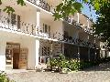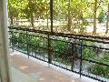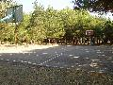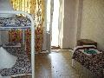

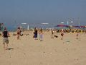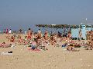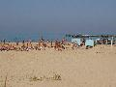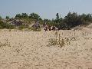

Размещение:
4-х, 8-и местные номера с удобствами на этаже.
Размещение в 2-х этажных корпусах. Горячая, холодная вода – постоянно.
Питание:
5-разовое (включая свежие овощи и фрукты) в столовой на 500 мест.
Инфраструктура:
Спорт: два футбольных поля, теннисный корт, волейбольные, баскетбольные площадки, спортгородок, тренажерный зал.
Развлечения: дискотека, библиотека, киноконцертный зал, различные кружки.
Культурно-развлекательная программа:
- игры для ознакомления с лагерем: «Кругосветки», «Совершенно секретно»
- вечера знакомств «Костёр дружбы»
- морские праздники: «День Нептуна», «В гостях у водного царя и его свиты»
- музыкально-игровые программы: «Мисс Лето-2006», «Хиты сезона», «Парад высокой моды», «Угадай мелодию», «Караоке на пляже», «1001 ночь Шахеризады», «Старт тинэйджер»
- фольклорные праздники: «Иван Купала», «Троица»
- конкурсы, дни мальчиков и девочек, дни Именинников, туристические походы.

Специально организованные мероприятия – вечера, конкурсы, дискотеки, соревнования – позволяют сделать досуг детей разнообразным и увлекательным. Особое место занимают интересные экскурсии по живописным и историческим местам курорта, посещение знаменитого дельфинария на Утрише.
Стоимость: 13650,00

График заездов:

04.06-24.06
24.06-14.07
14.07-03.08
03.08-23.08

В стоимость включено: проживание, 5-ти разовое питание, трансфер, вожатская программа, экскурсии.
Дополнительно оплачиваются: ж/д переезд, дополнительные экскурсии.

